【项目验收】A级项目-TepTep游戏社区

**项目名称：**TepTep游戏社区

**项目级别：**A级

**汇报对象： 三七互娱实训**

**项目经理：梁沚诺**

**项目成员：陈靖宇、叶锦浩、梁沚诺、陈帆、陈嘉乐**

**一、验收指标：**

**1、功能验收**

|  |  |  |  |  |  |
| --- | --- | --- | --- | --- | --- |
| **功能** | **2级功能** | **3级功能** | **描述** | **完成度** | **验收是否合格** |
| 用户基本功能 | 登录 | 用户登录状态控制 | 登录以及退出登录 | 100% | 合格，待改进 |
| 注册 | / | 用户注册 | 100% | 合格，待改进 |
| 首页 | 游戏排行榜 | / | 根据游戏评分显示游戏卡片 | 100% | 合格 |
| 推荐列表 | / | 随机生成游戏卡片列表进行推荐 | 100% | 合格 |
| 热门榜 | / | 热门游戏列表 | 100% | 合格 |
| 游戏详情页 | 评论、评分 | / | 用户进行游戏星级评分，撰写、发布评论 | 100% | 合格 |
| 关注游戏 | / | 用户关注游戏及其论坛 | 100% | 合格 |
| 关联游戏论坛 | / | 用户可通过关联按钮进入游戏论坛 | 100% | 合格 |
| 动态时间线 | 动态管理 | 点赞动态 | 对动态进行点赞 | 100% | 合格 |
| 收藏动态 | 对动态进行收藏 | 100% | 合格 |
| 个人中心 | 我发布的动态 | 管理动态 | 删除、点赞、收藏动态 | 100% | 合格 |
| 我关注的游戏列表 | 关注、取关游戏 | 显示用户关注的游戏，并可控制关注状态 | 100% | 合格 |
| 我的收藏 | 收藏动态管理 | 查看收藏的动态，并可以对其进行点赞 | 100% | 合格 |
| 游戏论坛页 | 发布动态 | 动态图片上传 | 撰写对应游戏的动态并运行上传图片 | 100% | 合格 |
| 动态时间排序 | 按热度、时间排序 | 根据热度和时间对动态进行 | 100% | 合格 |

**2、时间进度验收**

大部分功能能够按照既定的预期完成时间完成。

|  |  |  |  |  |  |  |  |
| --- | --- | --- | --- | --- | --- | --- | --- |
| **ID** | 任务 | 预计开始时间 | 预期结束时间 | 实际结束时间 | 持续时间 | 完成进度 | 完成状态 |
| **1** | 市场需求分析 | 6月16日 | 6月18日 | 6月18日 | 2d | 100% | 已完成 |
| **2** | 用户需求分析 | 6月16日 | 6月18日 | 6月18日 | 2d | 100% | 已完成 |
| **3** | 高、低保真原型 | 6月18日 | 6月19日 | 6月19日 | 1d | 100% | 已完成 |
| **4** | 登录和注册页面与基本功能 | 6月16日 | 6月22日 | 6月18日 | 2d | 100% | 已完成 |
| ***4.1*** | 登录后端接口 | 6月16日 | 6月20日 | 6月18日 | 2d | 100% | 已完成 |
| ***4.2*** | 注册后端接口 | 6月16日 | 6月20日 | 6月18日 | 2d | 100% | 已完成 |
| ***4.3*** | 注册页面 | 6月21日 | 6月24日 | 6月24日 | 3d | 100% | 已完成 |
| ***4.4*** | 登录 | 6月21日 | 6月24日 | 6月24日 | 3d | 100% | 已完成 |
| ***4.4.1*** | 缓存cookie同步到webview | 6月27日 | 6月29日 | 6月29日 | 2d | 100% | 已完成 |
| ***4.4.2*** | 登陆页面UI | 6月20日 | 6月22日 | 6月22日 | 2d | 100% | 已完成 |
| ***4.5*** | 添加注销 | 7月1日 | 7月1日 | 7月1日 | 1d | 100% | 已完成 |
| **5** | 欢迎页 | 6月16日 | 6月20日 | 6月18日 | 3d | 100% | 已完成 |
| **6** | 首页 | 6月19日 | 7月1日 | 6月30日 | 11d | 100% | 已完成 |
| ***6.1*** | 推荐列表 | 6月19日 | 6月23日 | 6月23日 | 4d | 100% | 已完成 |
| ***6.2*** | 排行榜 | 6月24日 | 6月29日 | 6月29日 | 5d | 100% | 已完成 |
| ***6.3*** | 热门榜 | 6月30日 | 6月30日 | 6月30日 | 1d | 100% | 已完成 |
| **7** | 个人中心 | 6月18日 | 7月4日 | 7月4日 | 17d | 100% | 已完成 |
| ***7.1*** | 前端个人信息页面 | 6月18日 | 6月19日 | 6月18日 | 1d | 100% | 已完成 |
| ***7.1.1*** | 更新头像 | 7月1日 | 7月2日 | 7月2日 | 2d | 100% | 已完成 |
| ***7.2*** | 我的关注列表 | 6月18日 | 6月20日 | 6月20日 | 2d | 100% | 已完成 |
| ***7.3*** | 我的收藏列表 | 6月22日 | 6月23日 | 6月23日 | 1d | 100% | 已完成 |
| ***7.4*** | 我发布的动态 | 6月21日 | 6月25日 | 6月24日 | 4d | 100% | 已完成 |
| ***7.5*** | 后端接口连接 | 6月24日 | 6月27日 | 6月25日 | 1d | 100% | 已完成 |
| **8** | 时间线（动态） | 6月21日 | 6月25日 | 6月24日 | 4d | 100% | 已完成 |
| ***8.1*** | 按时间排序 | 7月1日 | 7月1日 | 6月30日 | 0.5d | 100% | 已完成 |
| ***8.2*** | 发送动态 | 6月29日 | 7月1日 | 7月1日 | 2d | 100% | 已完成 |
| **9** | 排行榜 | 6月25日 | 7月3日 | 7月1日 | 6d | 100% | 已完成 |
| **10** | 游戏论坛 | 6月24日 | 6月28日 | 7月2日 | 8d | 100% | 已完成 |
| **11** | 游戏详情 | 6月27日 | 7月3日 | 7月5日 | 8d | 100% | 已完成 |
| ***11.1*** | 发、看游戏评论 | 6月27日 | 6月30日 | 6月30日 | 4d | 100% | 已完成 |
| ***11.2*** | 重编辑游戏评论 | 7月3日 | 7月5日 | 7月5日 | 1d | 100% | 已完成 |
| ***11.3*** | 关注游戏 | 7月1日 | 7月1日 | 7月1日 | 1d | 100% | 已完成 |
| ***11.4*** | 跳转到游戏论坛 | 7月1日 | 7月1日 | 7月1日 | 1d | 100% | 已完成 |
| **12** | 所有后端接口 | 6月17日 | 7月4日 | 7月4日 | 16d | 100% | 已完成 |
| ***12.1*** | 评价接口 | 6月18日 | 7月4日 | 7月4日 | 16d | 100% | 已完成 |
| ***12.2*** | 动态接口 | 6月18日 | 7月4日 | 7月4日 | 16d | 100% | 已完成 |
| ***12.3*** | 游戏接口 | 6月23日 | 7月4日 | 7月4日 | 11d | 100% | 已完成 |
| ***12.4*** | 用户接口 | 6月19日 | 7月4日 | 7月4日 | 15d | 100% | 已完成 |
| **13** | 前端axios封装和调试服务器转发 | 6月29日 | 6月29日 | 6月29日 | 1d | 100% | 已完成 |
| **14** | 底部状态栏 | 6月23日 | 6月23日 | 6月23日 | 1d | 100% | 已完成 |
| **15** | 功能整体测试(黑盒、白盒） | 6月30日 | 7月6日 | 7月6日 | 7d | 100% | 已完成 |

**3、沟通顺畅情况**

组内沟通顺畅，有定期进行每周的总结与汇报，并在微信群中进行及时的讨论。

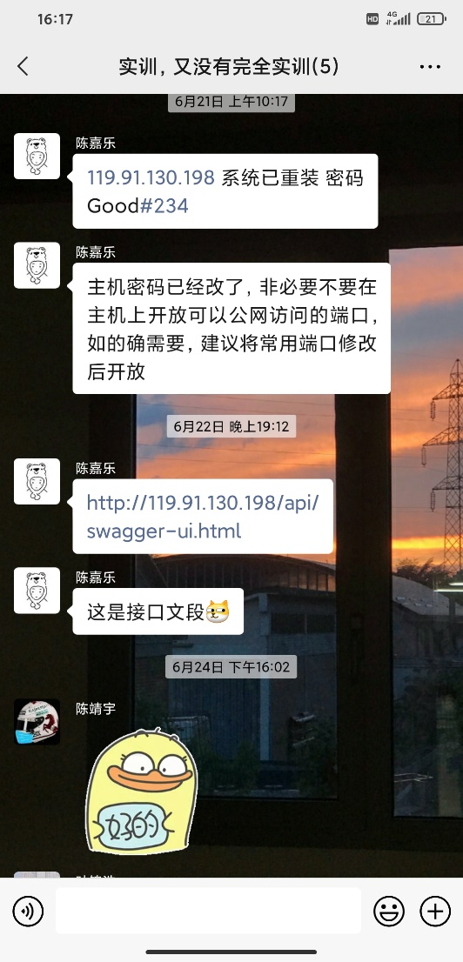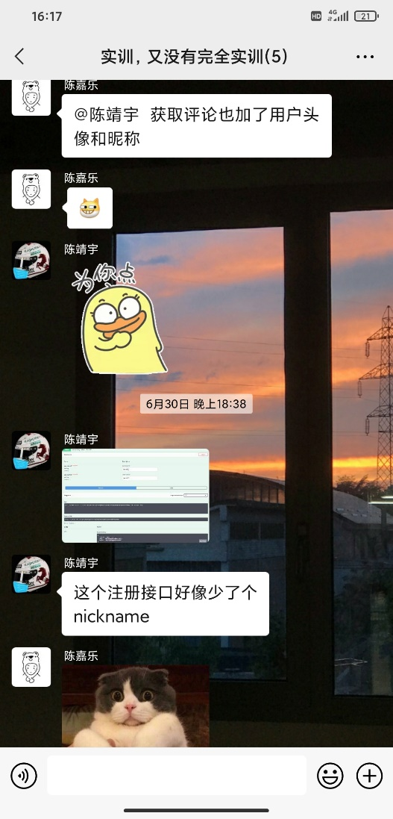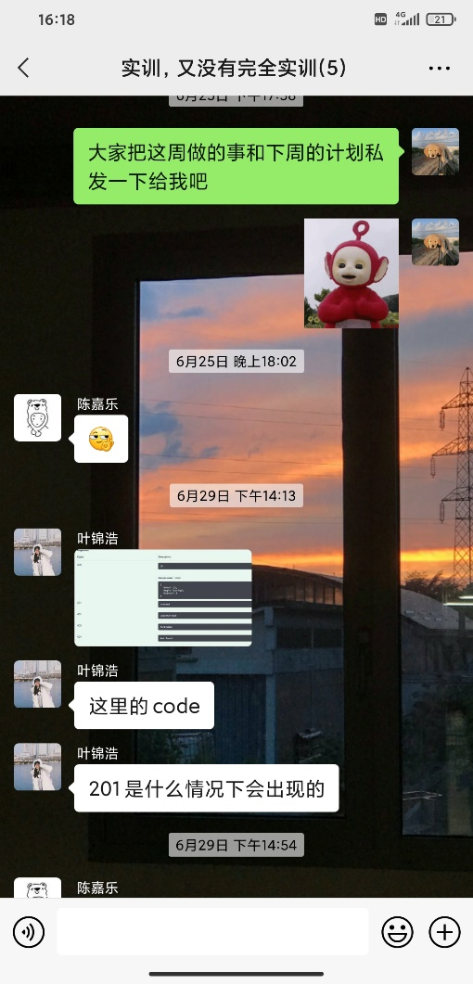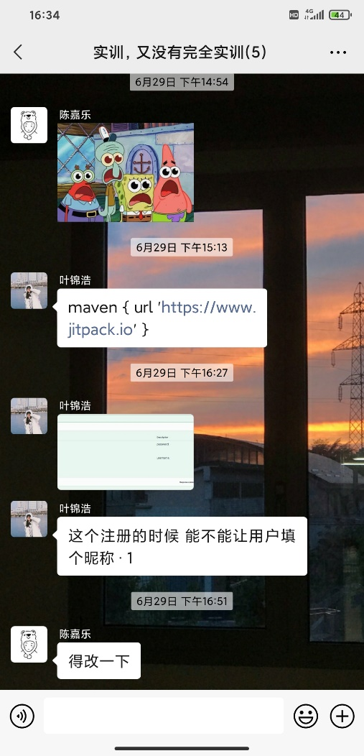

**二、总结经验：**

**1、优点**

1.1、前端使用vue框架进行开发，有良好的组件化，对axios进行简单封装，统一错误处理

1.2、安卓端设计风格与前端接近,没有违和感

1.3、后端自建图床来管理图片

1.4、开发过程中有积极沟通，组内有定时进行总结与汇报

**2、不足与改进**

2.1、后端方法访问数据库次数过多，性能较差(改进：redis缓存)

2.2、安卓端缺少加载动画,用户体验不佳,ui颜色较单一

2.3、前端部分列表数据直接加载，没有分页拉取

**三、遗留问题：**

信息传输安全问题，未有搜索和下载功能

**四、补充改进建议：**

留空（请汇报对象及项目干系人回复邮件）